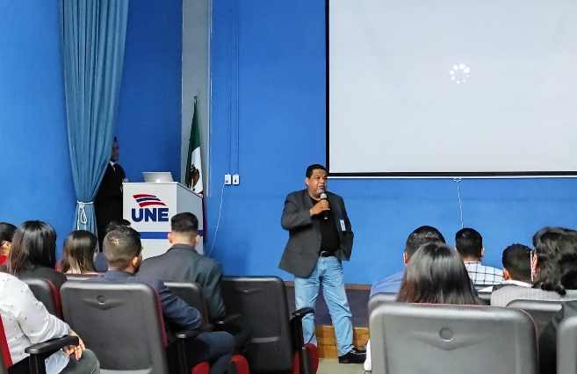
Dirección de Prevención Social
de la Violencia y la Delincuencia
Director: Ramón Estrella Gómez.

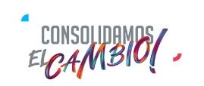

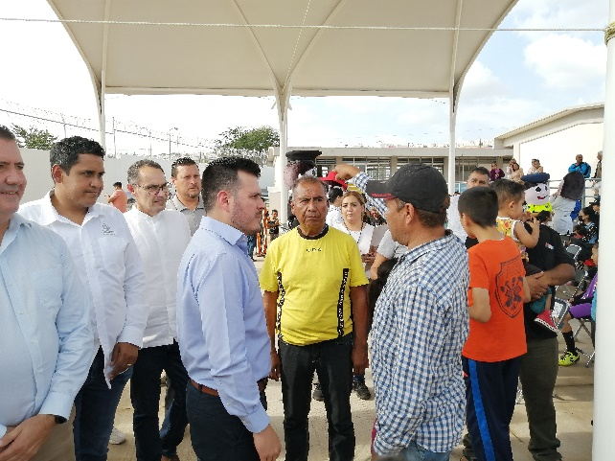

Presidente Municipal: Lic. Ricardo Zaid Santillán Cortes. Gobierno Municipal El Salto
2021-2024

Acciónes Realizadas | Objetivos | Resultados
Aplicación del Programa: “Vecinos en Alerta” (VEA) | Promover la prevención social y seguridad comunitaria a través de la participación ciudadana. | Frac. El Mirador 26 personas beneficiadas  Frac. Cima Serena 24 personas beneficiadas
Recuperación y Apropiación de espacios cp0munitarios, con apoyo ciudadano | Crear espacios de paz para la convivencia y desarrollo comunitario. | Frac. Residencial del Ángel, Parque 3.  1 comunidad beneficiada de Fracc.
Avances del Programa “Barrios de Paz” Eje Nos Movemos Seguras. | Promover la Prevención Sexual Comunitaria contra las mujeres en los lugares y transportes públicos. | Mesa de trabajo con dependencias estratégicas.  40 mujeres beneficiadas en prevención de la violencia sexual comunitaria.  3 comunidad atendidas.
Atención a Invitación de la Universidad de Especialidades. UNE Tonalá. | Colaborar en la revisión y evaluación de proyecto preventivo de estudiantes de criminología. | Asistencia y colaboración con enseñanzas de planeación para proyectos de prevención.
Elaboración de diagnósticos comunitarios y recorridos exploratorios | Contar con insumos para la planeación de acciones preventivas. | 3 espacios comunitarios atendidos

Participación en Cursos de Verano de Barrios de Paz. | Promover en niñas, niños y adolescentes la Igualdad y la paz. | 120 niñas, niños y adolescentes beneficiados
Participación en el Grupo de Trabajo de Migración del IMEPLAN | Colaborar en el ámbito municipal para la construcción del plan estatal de atención a las personas migrantes. | - 3 sesiones de trabajo con IMEPLAN  El Salto fue sede de la 5° sesión del grupo de trabajo con participación de los municipios del AMG, dependencias del Estado y organismos internacionales
Gestión de capacitación para el personal de la Dirección de Prevención Social de la Violencia y la Delincuencia | Profesionalización de las y los servidores públicos en materias asociadas a la prevención social de la violencia y la delincuencia. | 8 servidoras y servidores públicos de la DPSVD  Tema: Mecanismo de atención y sanción de la violencia comunitaria  En proceso de certificación de 2 servidores públicas Impartido por la Secretaría de Seguridad Pública del Estado y USAID, en materia de atención a jóvenes con conflictos con la ley.
Acompañamiento 24/7 | Apoyo a la Procuraduría de Protección de Niños, Niñas y Adolescentes del DIF municipal | 2 menores de edad en cuidados de resguardo.
Atención a grupos organizados | Sensibilización ante la erradicación de la violencia y la delincuencia | 2 grupos atendidos  30 mujeres beneficiadas de grupos de talleres  Ex Hacienda del Castillo e INF. Castillo.

EVIDENCIAS FOTOGRAFICAS:

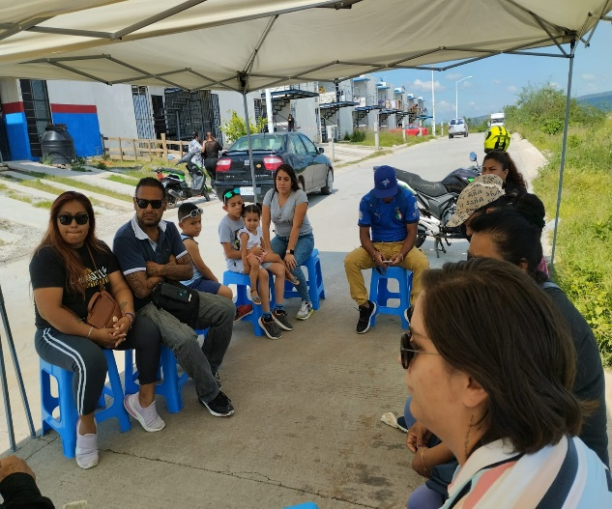
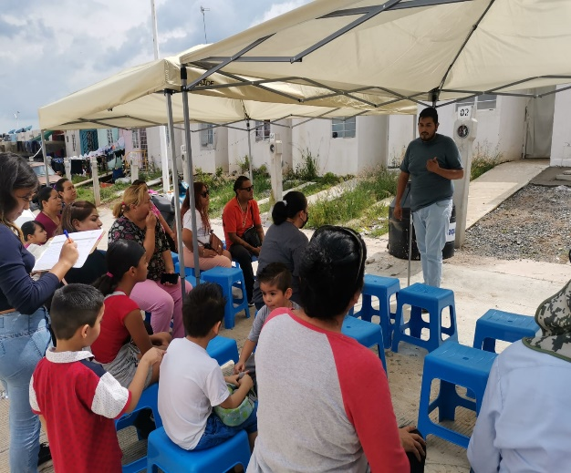

Programa: “Vecinos en Alerta” (VEA) 50 ciudad anos participantes de 2 comunidades.

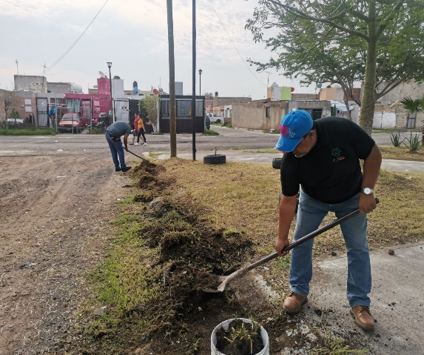
Recuperación y Apropiación de espacios comunitarios, con apoyo ciudadano

Avances del Programa “Barrios de Paz” Eje Nos Movemos Seguras,
prevención de la violencia sexual comunitaria.

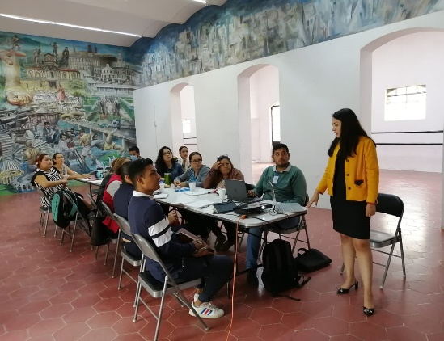
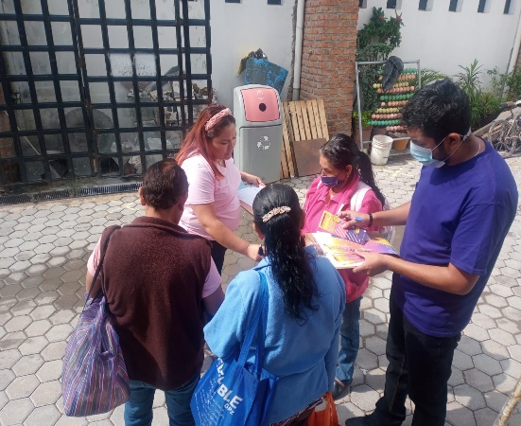
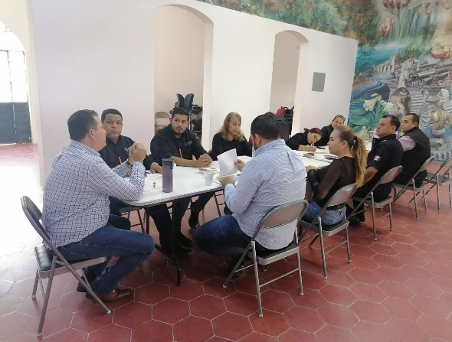
Capacitación, mecanismos de Atención y sanción de la VSC.
40 mujeres capacitadas
Mesa de trabajo con
areas estrategicas

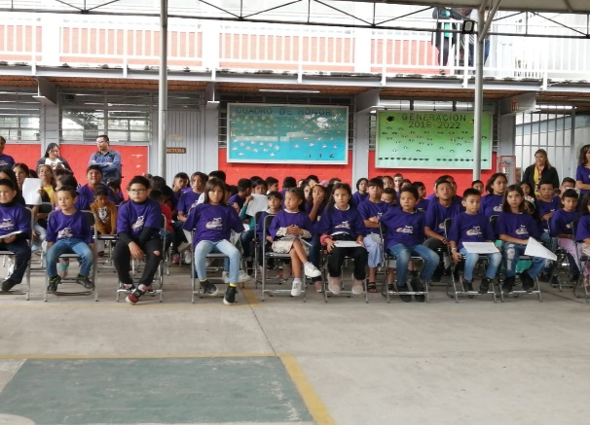
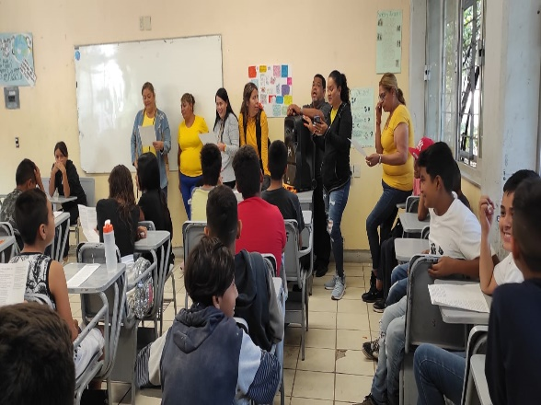
Colaboración
Curso de Eerado
educando para la igualdad
120 niñas, niños y adolescentes

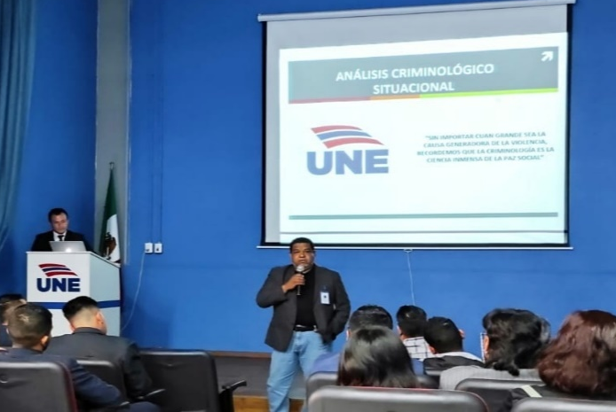
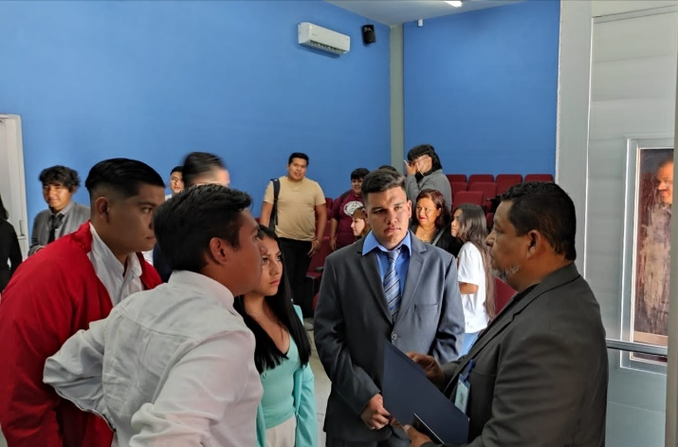
Atención a Invitación de la Universidad de Especialidades. UNE Tonalá, para checar los proyectos d estudiantes de criminología.

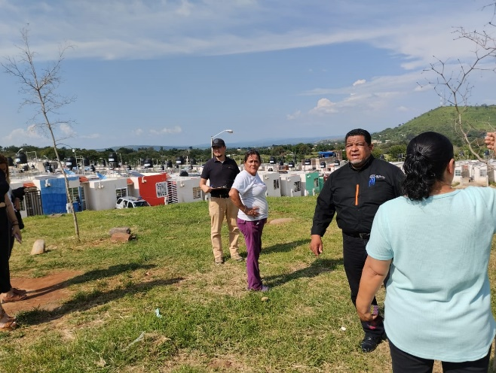
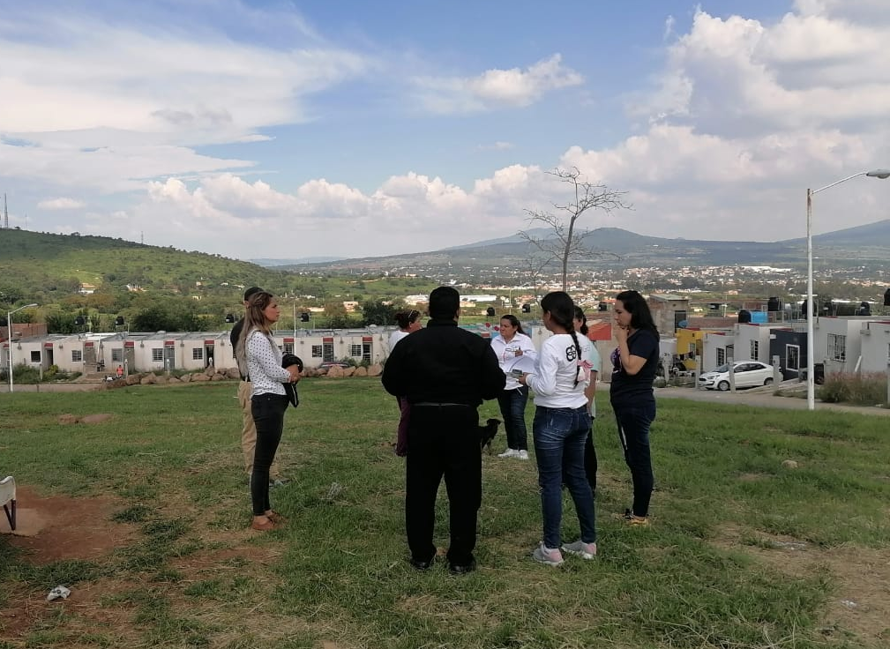
3 diagnósticos comunitarios y recorridos exploratorios

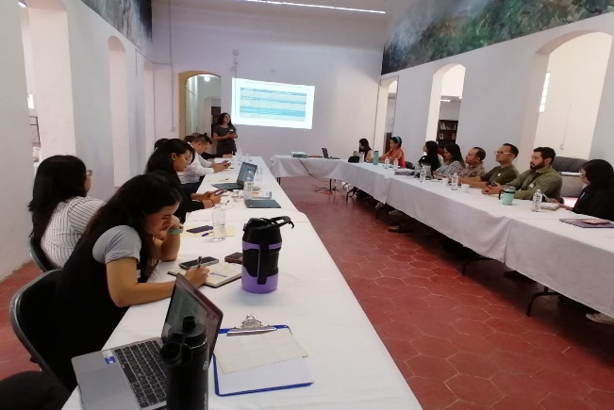
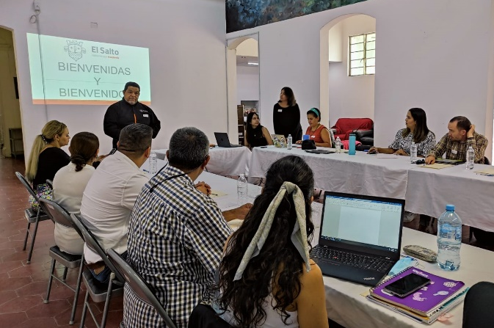

Participación en el Grupo de Trabajo de Migración del IMEPLAN, Sede de la 5ta. Sesión.

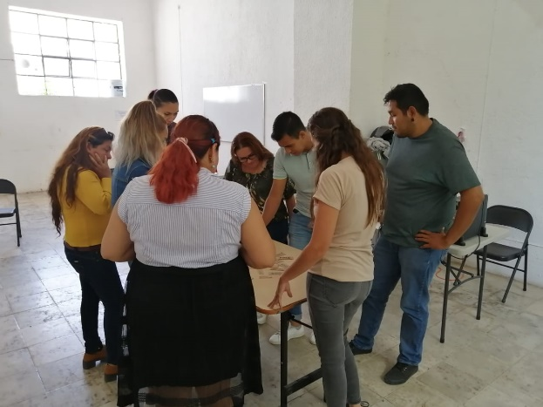
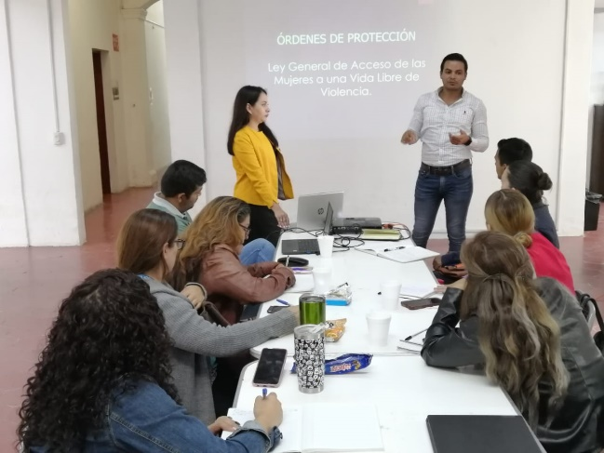
Gestión de capacitación para el personal de la Dirección de Prevención Social de la Violencia y la Delincuencia

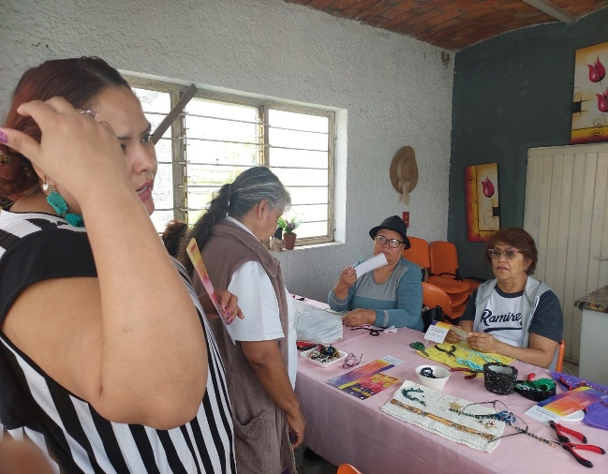
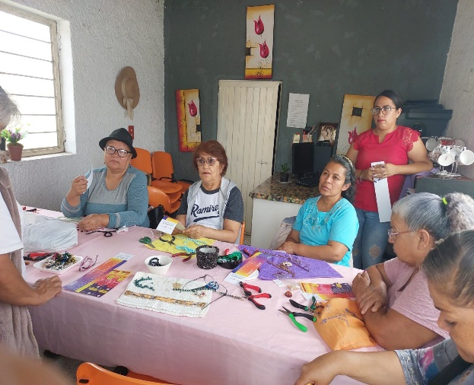

Atención
a grupos organizados

ATENTAMENTE
“2022, AÑO DE LA ATENCIÓN INTEGRAL A NIÑAS, NIÑOS Y ADOLESCENTES CON CÁNCER EN JALISCO”

RAMÓN ESTRELLA GÓMEZ
DIRECTOR DE PREVENCIÓN SOCIAL DE LA VUOLENCIA Y LA DELINCUNECIA

